Dumar Alejandro Rodriguez Mesa

Ingeniero De Sistemas – Desarrollador De Software - Docente

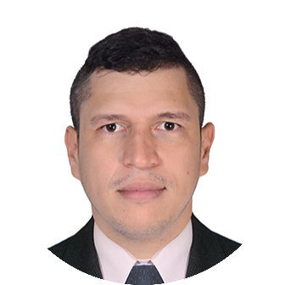




ingenierodumar@gmail.com
+57 3175083666

Tolima-Colombia

PERFIL:

Soy Ingeniero de Sistemas graduado de la Universidad del Tolima en 2013, con amplia experiencia en el desarrollo de software utilizando tecnologías como Java, .NET, C#, .NET Core, Entity Framework, Python, Laravel, PHP, y desarrollo web Front-End y Back-End. Manejo HTML5, CSS3, JavaScript (Angular, React.js, Vue.js), bases de datos SQL (SQL Server, MySQL, PostgreSQL) y NoSQL (MongoDB, Microsoft Azure). Además, tengo conocimientos en auditorías informáticas, análisis financiero, redes y seguridad, así como en sistemas operativos como Linux, Redhat, Ubuntu, Kali y Parrot Security. Mi formación continua y mi pasión por la innovación tecnológica me han permitido aplicar mis conocimientos en diversos sectores, tales como el educativo, empresarial y gubernamental.

FORMACIÓN ACADÉMICA
Universidad del Tolima
Ingeniero de Sistemas
Graduado en 2013

CURSOS Y CERTIFICACIONES
- SENA
  - Análisis Exploratorio de Datos en Python
  - Análisis Financiero
  - Auditoría Informática - Conceptualización
  - Calidad del Software en el Proceso de Desarrollo
  - Construcción de Bases de Datos MySQL
  - Controles y Seguridad Informática
  - Desarrollo Web con PHP
  - Electrónica, Electrotecnia y Medidas
  - Inglés (Nivel Básico)
  - Generación, Transformación y Uso de la Energía Eléctrica
  - Redes y Seguridad
  - Servlets Multimedia y Redes
  - Variables y Estructuras de Control en Programación Java
  - Variables y Estructuras de Control en Python

EXPERIENCIA LABORAL

Desarrollador de Software – Independiente
Enero 2020 – Actualidad (3 años 5 meses)
Funciones:
- Desarrollo de aplicaciones utilizando .NET, Entity Framework, ASP.NET.
- Implementación de API y Web Services (SOAP y REST).
- Diseño y desarrollo de sitios web con HTML5, Bootstrap, JavaScript, jQuery, AJAX.
- Manejo de bases de datos SQL Server y Oracle.
- Desarrollo de soluciones tecnológicas para diferentes áreas corporativas y creación de proyectos empresariales personales.
Tecnologías utilizadas:
- .NET, Entity Framework, ASP.NET, API, Web Services SOAP, HTML5, Bootstrap, JavaScript, jQuery, AJAX, SQL Server, Oracle.

Ingeniero de Sistemas – Gobernación del Tolima
Diciembre 2021 – Diciembre 2022 (1 año 1 mes)
Funciones:
- Apoyo en la actualización de la base de datos de cobro administrativo coactivo del Departamento Administrativo de Tránsito y Transporte del Tolima.
- Generación y carga de archivos planos para actualizar la plataforma tecnológica SIMIT (Sistema Integrado de Información sobre los Comparendos) con la información de comparendos, sanciones y cobros coactivos.
Tecnologías utilizadas:
- Herramientas Office, software multinacionales y servidores centrales desde Bogotá. Desarrollo de plataformas en Java.

Desarrollador de Software – TurriSystem Ltda.
Julio 2019 – Noviembre 2019 (5 meses)
Funciones:
- Soporte y mantenimiento de aplicativos para la Gobernación del Tolima.
- Desarrollo de sitios web MVC y análisis de consultas SQL.
- Creación de servicios REST API y RESTful.
- Desarrollo tanto del Back-End como del Front-End de aplicaciones.
- Creación de aplicaciones móviles y software para la Play Store.
Tecnologías utilizadas:
- .NET, Entity Framework, API, Web Services SOAP, SQL Server, HTML5, Bootstrap, Angular, JavaScript, jQuery, TypeScript, NPM, Angular CLI, .NET Core, arquitectura SOA, SCRUM.

CONOCIMIENTOS Y HABILIDADES
- Lenguajes de Programación: Java, C#, .NET, Python, PHP, JavaScript, TypeScript.
- Desarrollo Web: HTML5, CSS3, Angular, React.js, Vue.js, Vanilla.js, Bootstrap, jQuery, AJAX.
- Bases de Datos: SQL Server, MySQL, PostgreSQL, Oracle, MongoDB, Microsoft Azure.
- Metodologías de Desarrollo: SCRUM, metodologías ágiles.
- Herramientas: Git, Visual Studio, Eclipse, IntelliJ IDEA, Node.js, NPM, Docker.
- Sistemas Operativos: Linux (RedHat, Ubuntu, Kali, Parrot Security), Windows.
- Otros Conocimientos: Auditoría informática, redes y seguridad informática.
IDIOMAS
Inglés: Básico (Nivel A2)

REFERENCIAS
Ing. Julián Bastidas
Desarrollador de Software
Teléfono: 3108033010

Ing. Albeiro Zuluaga Montes
Administrativo DATT - Gobernación del Tolima
Teléfono: 3172265990

Dr. Juan Mario Laguna
Administrativo DATT - Gobernación del Tolima
Teléfono: 3187949414

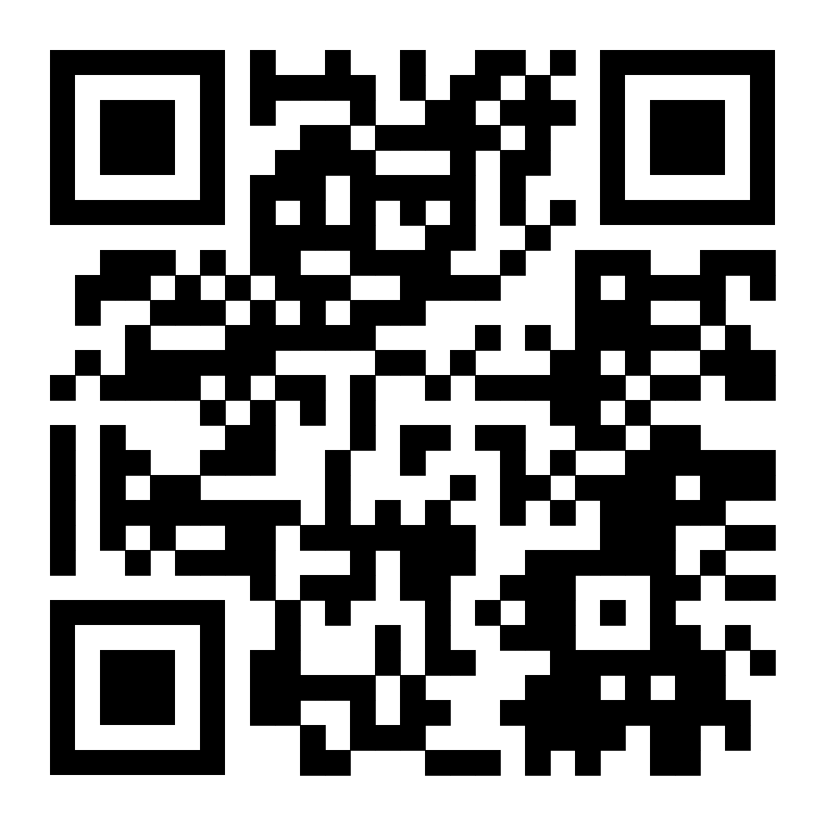
______________________________
INGENIERO DE SISTEMAS
Dumar Alejandro Rodriguez Mesa
C.C 1.110.506.986 Ibagué-Tolima

